День 1
Я проходила практику в КГБУЗ «Красноярская межрайонная детская клиническая больница №1», которая находиться на Ленина 149, в гематологическом отделе Клинико – диагностической лаборатории.
Качергина Анастасия Ивановна – специалист по охране труда провела инструктаж по «Охране труда для персонала КДЛ», рассказала об общих требованиях, требованиях безопасности перед началом работы, требованиях безопасности во время работы, требованиях безопасности в аварийной ситуации, требованиях безопасности по окончании работы.
ПЕРЕЧЕНЬ ПРИКАЗОВ И ДОКУМЕНТОВ, РЕГЛАМЕНТИРУЮЩИХ ДЕЯТЕЛЬНОСТЬ КДЛ
- ФЗ №323 от 21.10. 2011 г. «Об основах охраны здоровья граждан РФ»
- ФЗ№ 326 от 29.10.2010 г «Об обязательном медицинском страховании в РФ.
- Приказ Минздрава РФ № 9от 26.01.1994г "О совершенствовании работы по внешнему контролю качества клинических лабораторных исследований"
- Приказ Минздрава РФ № 60 от 19.02.1996г "О мерах по дальнейшему совершенствованию Федеральной системы внешней оценки качества клинических лабораторных исследований"
- Приказ Минздрава РФ № 117 "Об участии клинико-диагностических лабораторий лечебно-профилактических учреждений России в Федеральной системе внешней оценки качества клинических лабораторных исследований" от 03.05.1995 г.
- Приказ № 45 Минздрава РФ от 07.02.2000г "Правила внутрилабораторного контроля качества количественных клинических лабораторных исследований"
- Приказ Минздрава РФ № 220 от 26.05.2003"Об утверждении отраслевого стандарта "Правила проведения внутрилабораторного контроля качества количественных методов клинических лабораторных исследований с использованием контрольных материалов (ОСТ 91500.13.0001-2003)"
- Приказ Минздрава РФ № 380 от 25.12.1997г. «О состоянии и мерах по совершенствованию лабораторного обеспечения диагностики и лечения пациентов в учрежденгиях здравоохранения РФ»;
- СанПиН 1.3.2322-08 от 28.01.2008г. «Безопасность работы с микроорганизмами III-IV групп патогенности (опасности) и возбудителями паразитарных болезней»;
- СанПиН 2.1.3.2630-10 от 18.05.2010г. «Санитарно-эпидемиологические требования к организациям, осуществляющим медицинскую деятельность»;
- СанПиН 2.1.2790-10 от 09.12.2010 « Санитарно- эпидемиологические требования к обращению с медицинскими отходами».
- Приказ Минздрава РФ № 109 от 21 марта 2003 г. «О совершенствовании противотуберкулезных мероприятий в Российской Федерации»
- СП 3.1.5.2826-10 от 11 января 2011 г Санитарно-эпидемиологические правила "Профилактика ВИЧ-инфекции .
ОЗНАКОМЛЕНИЕ С ПРАВИЛАМИ РАБОТЫ В КДЛ:
1. ОБЩИЕ ТРЕБОВАНИЯ БЕЗОПАСНОСТИ .
1.1. К работе в клинико—диагностических лабораториях допускаются лица, достигшие 18 лет, прошедшие вводный инструктаж по охране труда с регистрацией в журнале.
1.2. Каждый, вновь принятый на работу в лабораторию должен пройти первичный инструктаж по охране труда на рабочем месте. Повторный - инструктаж должен проводиться не реже одного раза в 6 месяцев с регистрацией в журнале инструктажа на рабочем месте.
1.3. Необходимо работать в медицинском халате, шапочке, сменной обуви (при необходимости в очках, маске, фартуке). Все манипуляции с исследуемым материалом проводить в резиновых перчатках. Повреждения на коже предварительно закрыть.
1.4. Опасными и вредными факторами, действующими на персонал при работе в лаборатории, являются:
- опасность заражения персонала при контактах с инфицированным биологическим материалом;
- повышенное напряжение в электрической цепи, замыкание которой может произойти через телои человека;
- опасность травмирования инструментами или осколками посуды, используемой в процессе работы;
- повышенное напряжение органов зрения при микроскопировании.
1.5. Аварийная ситуация контакт с кровью или другой биологической жидкостью:
Аварийная аптечка для ликвидации аварий при работе с патогенными биологическими агентами:
• Спирт этиловый 70% - 100мл – 2 флакона
• Перманганат калия ( навески для приготовления 0,05 % р-ра)
• Стерильная дистиллированная вода
• 5% настойка йода
• Ножницы с закругленнымибраншами
• Перевязочные средства
• Жгут
• Нашатырный спирт
Аптечка для оказания первой помощи работникам:
- Изделия медицинского назначения для временной остановки наружного кровотечения и перевязки ран:
• Жгут кровоостанавливающий
• Бинт марлевый медицинский нестерильный 5м х 5см
• Бинт марлевый медицинский нестерильный 5м х 10см
• Бинт марлевый медицинский нестерильный 7м х 14см
• Бинт марлевый медицинский стерильный 5м х 7см
• Бинт марлевый медицинский стерильный 5м х 10см
• Бинт марлевый медицинский стерильный 7м х 14см
• Пакет перевязочный медицинский индивидуальный стерильный с герметичной оболочкой
• Салфетки марлевые медицинские стерильные не менее 16см х 14см
• Лейкопластырь бактерицидный
• Лейкопластырь рулонный
- Изделия медицинского назначения для проведения сердечно-легочной реанимации:
• Устройство для проведения искусственного дыхания «Рот-Устройство-Рот»(Воздуховод)
- Прочие изделия медицинского назначения:
• Ножницы для разрезания повязок по Листеру
• Салфетки антисептические из бумажного текстилеподобного материала стерильные спиртовые
• Перчатки медицинские нестерильные смотровые
• Маска медицинская нестерильная 3-слойная
• Покрывало спасательное
Аварийная аптечка для профилактики ВИЧ-инфекции:
• 1. 70% спиртовой раствор-флакон 50 мл.
• 2. 5% спиртовой раствор йода-флакон 10 мл.
• 3. раствор сульфацила натрия 20%-2 флакона по 5 мл.
• 4. стерильный бинт – 1шт.
• 5. лейкопластырь – 1 шт.
• 6. шприц одноразовый 2 мл. – 2 шт.
• 7. стерильные салфетки.
• 8. перчатки 2 пары.
• 9. Экспресс тесты для диагностики ВИЧ и гепатита «С»
• 10.Ретровирусные препараты.
2. ТРЕБОВАНИЯ БЕЗОПАСНОСТИ ВО ВРЕМЯ РАБОТЫ .
2.1. Персонал лаборатории во время работы не должен допускать спешки. Проведение анализов следует выполнять с учетом безопасных приемов и методов работы
2.2. С целью предупреждения инфицирования медицинскому персоналу лаборатории следует избегать контакта кожи и слизистых оболочек с кровью и другими
биологическими материалами.
2.3. При транспортировке биоматериал должен помещаться в пробирки, закрывающиеся резиновыми или полимерными пробками, а сопроводительная документация в упаковку, исключающую возможность ее загрязнения биоматериалом.
2.4. При открывании пробок, бутылок, пробирок с кровью или другими биологическими материалами следует не допускать разбрызгивания их содержимого.
2.5. Следует следить за целостностью стеклянных приборов, оборудования и посуды и не допускать использования в работе предметов, имеющих трещины и сколы.
2.6. Рабочие места для проведения исследований мочи и кала, биохимических, серологических и гормональных исследований должны быть оборудованы вытяжными шкафами с механическим побуждением.
Скорость движения воздуха в полностью открытых створках вытяжного шкафа должна быть 0,3 м/сек.
2.7. Слив отходов летучих веществ, распространяющих резкий, неприятный запах, должен осуществляться в раковину, расположенную в вытяжном шкафу с подведенным к ней водопроводным краном
2.8. Лабораторные столы для микроскопических и других точных исследований должны располагаться у окон
2.9. Для предотвращения переутомления и порчи зрения при микроскопировании и пользовании другими оптическими приборами необходимо обеспечить освещение поля зрения, предусмотренное для данного микроскопа или прибора. При работе не следует закрывать неработающий глаз, работать попеременно то одним, то другим глазом. При утомлении зрения следует делать перерывы в работе.
3. ТРЕБОВАНИЯ БЕЗОПАСНОСТИ ПРИ АВАРИЙНЫХ СИТУАЦИЯХ .
3.1. Если авария произошла на центрифуге, то дезинфекционные мероприятия назначают не ранее, чем через 30 — 40 минут, то есть после осаждения аэрозоля.
3.2. При ранении любой стадии, отравлениях, ожогах и других несчастных случаях, пострадавшему на месте оказывают первую помощь, при необходимости направляют в лечебное учреждение.
3.3. В случае пролива кислот, щелочей, других агрессивных реагентов персонал лаборатории должен принять необходимые меры для ликвидации последствий: открыть окна, проветрить
3.4. В лаборатории запрещается:
- работать без предварительного инструктажа по технике безопасности;
- работать без спецодежды;
- оставлять без присмотра зажженные горелки и другие нагревательные приборы, держать вблизи горящих горелок вату, марлю, спирт и другие воспламеняющиеся вещества и предметы;
- работать на неисправном и незаземленном электр. оборудовании;
- пробовать на вкус и вдыхать неизвестные вещества;
- курить, а также хранить и принимать пищу, пользоваться косметикой в рабочих помещениях;
- пипетировать жидкости ртом;
- хранить и применять реактивы без этикеток, а также какие — либо вещества неизвестного происхождения
- выполнять работы, не связанные с заданием и не предусмотренные методиками проведения исследований;
- загромождать проходы и коридоры, а также подходы к средствам пожаротушения.
3.5. В случае возникновения пожара необходимо вызвать пожарную команду, организовать ее встречу, сообщить о пожаре руководителю лаборатории (организации), приступить к эвакуации людей.
3.7. При прочих аварийных ситуациях (аварии систем водопровода, канализации, отопления), препятствующих выполнению исследований, прекратить работу и сообщить об этом руководителю лаборатории (организации).
3.8. Все случаи аварий, микротравм и травм, а также принятые в связи с этим меры подлежат регистрации в специальном журнале.

4. ТРЕБОВАНИЯ БЕЗОПАСНОСТИ ПО ОКОНЧАНИИ РАБОТЫ .
4.1. По окончании работы с инфекционным материалом используемые предметные стекла, пипетки замачивают в дез.раствор, затем моют и стерилизуют в соответствии с установленным регламентом.
4.3. Поверхность рабочих столов (мебели) должна подвергаться дезинфекции в конце каждого рабочего дня, а при загрязнении в течении дня немедленно двукратно обрабатывается ветошью с дезинфицирующим раствором.
4.4. Руки моют с мылом, а затем дез.раствором, как после окончания работы, так и при перерыве в работе, при выходе из помещения.
4.5. При уборке помещения в конце рабочего дня полы моют с применением дезинфицирующего раствора. Стены, двери, полки, подоконники, окна, шкафы протирают дезинфицирующим раствором. Дезинфекционные работы персонал должен проводить в резиновых перчатках.
В первый день ознакомилась с техникой безопасности КДЛ КГБУЗ «Красноярской межрайонной детской клинической больницы» № 1 и расписалась в журнале ТБ.

Старший лаборант: Кулачкова А.В.

День 2
ЗАБОР КАПИЛЛЯРНОЙ КРОВИ ДЛЯ ОБЩЕГО АНАЛИЗА КРОВИ
СОСТАВ И ФУНКЦИИ КРОВИ.
КРОВЬ – разновидность соединительной ткани, состоящей из жидкого межклеточного вещества (плазмы) и клеток –форменных элементов крови. К ним относятся:
- эритроциты (4-5*10/12 и 3,7-4,7*10/12).
- лейкоциты (4-9*10/9).
- тромбоциты (180-320*10/9).
ФУНКЦИИ:
- Поддержание внутренней среды организма.
- Питание тканей и выделение продуктов метаболизма (трофическая и выделительная)
- Дыхание тканей и поддержание кислотно-щелочного баланса и водно-минерального баланса.
- Транспорт гормонов и других метаболитов.
- Защита от чужеродных агентов.
- Регуляция температуры тела путем перераспределения тепла в организме.
Для определения гематологических показателей используется капиллярная кровь.
Взятие крови проводится лаборантом, в утренние часы ( с 8.00 до 9.00 часов) натощак. Капиллярную кровь у взрослых получают, как правило из ладонной поверхности рук, у детей из боковой поверхности пятки или подошвенной поверхности большого пальца ноги. Кожа на месте прокола должна быть сухой, розовой и теплой. Холодная должна быть согрета легким массажем. В случае необходимости может проводиться в любое время суток, с учетом суточных колебаний.
В гематологическом отделении КДЛ детской клинической больницы исследуют только кровь детей и новорожденных. Анализ крови новорожденного значительно отличается от простого детского анализа крови.
Это связано со спецификой развития системы крови и органов кроветворения во внутриутробном периоде. При рождении ребенка, особенно в первые месяцы, активное образование клеток крови происходит в костном мозге всех костей. Относительное количество крови по отношению к массе тела у новорожденных 14%, у грудничков 11%, а у взрослых 7%.
Фундаментальная особенность анализа крови новорожденного обусловлена наличием большого количества фетального гемоглобина. Фетальный гемоглобин нужен при внутриутробном развитии малыша, так как прочно связывает кислород и стоек к щелочам.
В анализе крови новорожденного абсолютный уровень гемоглобина равен 145-225 г/л.
Количество эритроцитов в анализе крови новорожденного также значительно больше, чем у взрослого, что связано с гипоксией, возникающей в период внутриутробного развития. Эритроцитов в крови новорожденного 4,4 до 7,7*1012/л, что ведет к более высоким показателям гематокрита и цветового показателя. Гематокрит в первые дни жизни ребенка достигает 45-65%. В анализе крови более высокий цветовой показатель обусловлен усиленным насыщением эритроцита гемоглобином, для того чтоб преодолеть гипоксические явления после рождения. Цветовой показатель в анализе крови достигает 1,2.
Эритроциты в крови новорожденного имеют различный размер, цвет, форму (от вытянутой и овальной до сфер образной). Также длительность жизни эритроцита значительно меньше, на 2-3 день составляет всего 12 дней, а в 1 год – 120 дней.
При рождении у детей наблюдается физиологический лейкоцитоз. Количество лейкоцитов в анализе крови новорожденного в первый день жизни находится в пределах 11-33*109/л, потом их количество уменьшается до 7*109/л. Основная масса лейкоцитов представлена сегментноядерными нейтрофилами.
Лейкоцитарная формула новорожденных(%):
- сегментоядерные нейтрофилы 50-80;
- палочкоядерные нейтрофилы 6-10;
- эозинофилы 1-4;
- базофилы 0-1;
- лимфоциты 20-25;
- моноциты 10-12.
Также вязкость крови значительно влияет на скорость оседания эритроцитов (СОЭ). В анализе крови новорожденного СОЭ составляет 0-2 мм/час.
Во второй день брали капиллярную кровь с пальца для общего анализа крови.
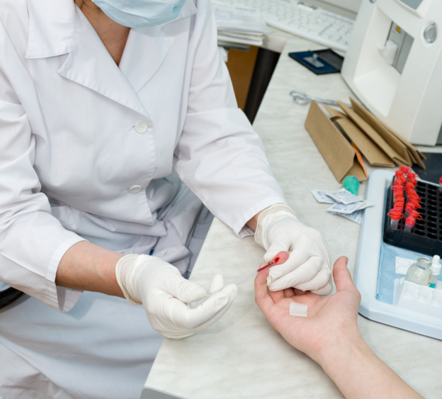

Старший лаборант: Кулачкова А.В.

День 3 – 5
ОПРЕДЕЛЕНИЕ ГЕМАТОЛОГИЧЕСКИХ ПОКАЗАТЕЛЕЙ
ОБЩИЙ АНАЛИЗ КРОВИ
Это самое распространенное исследование крови, которое включает определение концентрации гемоглобина, количества эритроцитов, лейкоцитов и тромбоцитов в единице объема, величины гематокрита и эритроцитарных индексов.
ОСНОВНЫЕ ПОКАЗАТЕЛИ ОАК

СОЭ
Скорость оседания эритроцитов показывает, как быстро кровь разделяется на два слоя – верхний (плазма) и нижний (форменные элементы). Этот показатель зависит от количества эритроцитов, глобулинов и фибриногена. То есть, чем больше у человека красных клеток, тем медленней они оседают. Увеличение количества глобулинов и фибриногена наоборот ускоряет оседание эритроцитов.
Причины высокой СОЭ в общем анализе крови:
- Острые и хронические воспалительные процессы инфекционного происхождения (пневмония, ревматизм, сифилис, туберкулез, сепсис).
- Поражения сердца (инфаркт миокарда – повреждение сердечной мышцы, воспаление, синтез белков «острой фазы», в том числе, фибриногена.)
- Болезни печени (гепатиты), поджелудочной железы (деструктивный панкреатит), кишечника (болезнь Крона, язвенный колит), почек (нефротический синдром).
- Гематологические заболевания (анемии, лимфогранулематоз, миеломная болезнь).
- Эндокринная патология (сахарный диабет, тиреотоксикоз).
- Состояния, сопровождаемые выраженной интоксикацией.
- Отравления свинцом или мышьяком.
- Злокачественные новообразования.
СОЭ ниже нормы характерно для следующих состояний организма:
- Механическая желтуха и как следствие – высвобождение большого количества желчных кислот;
- Высокий уровень билирубина (гипербилирубинемия);
- Эритремия и реактивный эритроцитоз;
- Серповидноклеточная анемия;
- Хроническая недостаточность кровообращения;
- Снижение уровня фибриногена (гипофибриногенемия).
СОЭ, как неспецифический индикатор процесса болезни, часто используется для слежения за ее течением.

Гемоглобин
Увеличение концентрации гемоглобина встречается при эритремии (уменьшении числа эритроцитов), эритро-цитозах (повышении числа эритроцитов), а также при сгущении крови — следствии большой потери организмом жидкости. Кроме того, показатель гемоглобина бывает увеличенным при сердечно-сосудистой декомпенсации.
Если показатель гемоглобина больше или меньше границы нормы, это говорит о наличии патологических состояний. Так, уменьшение концентрации гемоглобина в крови наблюдается при анемиях различной этиологии и при кровопотере. Такое состояние называют также малокровием.

Гематокрит
Это процентное соотношение объема исследуемой крови к объему, занимаемому в ней эритроцитами. Данный показатель исчисляется в процентах.
Снижение гематокрита бывает при:
- анемии;
- голодании;
- беременности;
- задержке воды в организме (хроническая почечная недостаточность);
- избыточном содержании белков в плазме (миеломная болезнь);
- обильном питье или введении большого количества растворов внутривенно.
Повышение гематокрита свыше нормы говорит о:
- лейкозах;
- истинной полицитемии;
- ожоговой болезни;
- сахарном диабете;
- заболеваниях почек (гидронефроз, поликистоз, новообразования);
- потери жидкости (обильное потоотделение, рвота);
- перитоните.
Нормальные показатели гематокрита: Мужчины – 40-48%, женщины – 36-42%.

Цветовой показатель
Отражает относительное содержание гемоглобина в эритроцитах. Используется для дифференциальной диагностике анемий: нормохромная (нормальное количество гемоглобина в эритроците), гиперхромная (повышенное), гипохромная (пониженное).
- Уменьшение ЦП бывает при: железодефицитной анемии; анемии, вызванной свинцовой интоксикацией, при заболеваниях с нарушением синтеза гемоглобина.
- Увеличение ЦП бывает при: недостаточности витамина В12 в организме; недостаточности фолиевой кислоты; раке; полипозе желудка.
Норма цветового показателя (ЦП): 0,86-1,05.

Эритроциты
Форменные элементы крови. Они содержат гемоглобин, который находится в каждом из эритроцитов в одинаковом количестве. Эритроциты занимаются транспортировкой кислорода и углекислого газа в организме.
Повышение:
- Болезнь Вакеза (эритремия) – хронический лейкоз.
- Как результат гипогидратации при потливости, рвоте, ожогах.
- Как следствие гипоксии в организме при хронических заболеваниях лёгких, сердца, сужении почечных артерий и поликистозе почек. Увеличение синтеза эритропоэтина в ответ на гипоксию приводит к увеличению образования эритроцитов в костном мозге.
Снижение:
- Анемия.
- Лейкоз, миелома – опухоли крови.
Уровень эритроцитов в крови становится меньше и при заболеваниях, которые характеризуются усиленным распадом красных кровяных телец:
- гемолитической анемии;
- дефиците в организме железа;
- недостатке витамина В12;
- кровотечениях.
Средняя продолжительность жизни эритроцита – 120 дней. Образуются эти клетки в костном мозге, а разрушаются в печени.

Тромбоциты
Форменные элементы крови, участвующие в обеспечении гемостаза. Образуются тромбоциты в костном мозге из мегакариоцитов.
Повышение количества тромбоцитов (тромбоцитоз) наблюдается при:
- кровотечениях;
- спленэктомии;
- реактивном тромбоцитозе;
- лечении кортикостероидами;
- физическом перенапряжении;
- дефиците железа;
- злокачественных новообразованиях;
- остром гемолизе;
- миелопролиферативных расстройствах (эритремии, миелофиброзе);
- хронических воспалительных заболеваниях (ревматоидный артрит, туберкулез, цирроз печени).
Понижение количества тромбоцитов (тромбоцитопения) наблюдается при:
- сниженной продукции тромбоцитов;
- ДВС-синдроме;
- повышенном разрушении тромбоцитов;
- гемолитико-уремическом синдроме.

Лейкоциты
Белые кровяные тельца. Образуются в красном костном мозге. Функция лейкоцитов заключается в защите организма от чужеродных веществ и микробов. Другими словами — это иммунитет.
Повышение лейкоцитов:
- инфекции, воспаление;
- аллергия;
- лейкоз;
- состояние после острого кровотечения, гемолиза.
Снижение лейкоцитов:
- патология костного мозга;
- инфекции (грипп, краснуха, корь и т.д.);
- генетические аномалии иммунитета;
- повышенная функция селезенки.

С 3 по 5 день исследовали кровь и делали общий анализ крови.

Старший лаборант: Кулачкова А. В.

День 6 – 7
ЛЕЙКОЦИТАРНАЯ ФОРМУЛА
Это относительное содержание отдельных видов лейкоцитов, подсчитанных в окрашенных мазках крови из 100 клеток, выраженных в %.
Гранулоциты
- Нейтрофилы имеют разделение на несколько групп – юные, палочкоядерные (1-6%) и сегментоядерные (47-72%). Нейтрофилы обеспечивают антибактериальный иммунитет, а их разновидности представляют собой одни и те же клетки разного возраста. Благодаря этому можно определять остроту и тяжесть воспалительного процесса или поражение кроветворной системы. Увеличение количества нейтрофилов отмечается при инфекциях, главным образом, бактериальных, травмах, инфаркте миокарда, злокачественных опухолях. При тяжелых заболеваниях увеличиваются в основном палочкоядерные нейтрофилы – происходит т.н. палочкоядерный сдвиг влево. При особо тяжелых состояниях, гнойных процессах и сепсисе в крови могут обнаруживаться юные формы — промиелоциты и миелоциты, которых в норме быть не должно. Также при тяжело протекающих процессах в нейтрофилах обнаруживается токсическая зернистость.

Эозинофилы
Клетки, которые отвечают за аллергию. В норме их должно быть от 0,5 до 5%. Увеличение (эозинофилия) наблюдается при:
- аллергических состояниях (бронхиальная астма, аллергические поражения кожи, сенная лихорадка);
- глистной инвазии (аскаридоз, эхинококкоз, лямблиоз, трихинеллез, стронгилоидоз);
- инфекционных заболеваниях (в стадии выздоровления);
- после введения антибиотиков;
- коллагенозах.
Уменьшение (эозинопения) встречается при
- некоторых острых инфекционных заболеваниях (брюшной тиф, дизентерия);
- остром аппендиците;
- сепсисе;
- травмах;
- ожогах;
- хирургических вмешательствах;
- в первые сутки развития инфаркта миокарда.
- Базофилы
Участвуют в воспалительных и аллергических процессах в организме.
В норме: 0 — 1 %
Увеличение базофилов бывает при
- аллергических состояниях;
- заболеваниях системы крови;
- острых воспалительных процессах в печени;
- эндокринных нарушениях;
- хронических воспалениях в желудочно-кишечном тракте;
- язвенном воспалении кишечника;
- лимфогранулематозе.
Уменьшение базофилов (базопения) встречается при
- длительной лучевой терапии;
- острых инфекциях;
- остром воспалении лёгких;
- гиперфункции щитовидной железы;
- стрессовых состояниях.
Агранулоциты
  - Лимфоциты
Бываёт трех видов: Т, В и NK-лимфоциты. Они участвуют в распознавании антигенов. Т-лимфоциты участвуют в процессах клеточного иммунитета, а В-лимфоциты — в процессах гуморального иммунитета. NK-лимфоциты — большие гранулярные лимфоциты, обладающие естественной цитотоксичностью против раковых клеток и клеток, зараженных вирусами.
Нормы содержания лимфоцитов в лейкоцитарной формуле:
Взрослые 19 – 37 %
Норма лимфоцитов у детей - см. описание нейтрофилов - перекрест лейкоцитарной формулы.
Увеличение (лимфоцитоз) встречается
- после тяжелого физического труда;
- во время менструации;
- при острых инфекционных заболеваниях (ветряная оспа, краснуха, коклюш);
- при вирусных инфекциях (грипп, аденовирусная и цитомегаловирусная инфекции).
Уменьшение (лимфопения) встречается при
- вторичных иммунных дефицитах;
- лимфогранулематозе;
- тяжелых вирусных заболеваниях;
- приёме кортикостероидов;
- злокачественных новообразованиях;
- хронической болезни лёгких;
- недостаточности кровообращения.
  - Моноциты
Относятся к системе фагоцитирующих мононуклеаров. Они удаляют из организма отмирающие клетки, остатки разрушенных клеток, денатурированный белок, бактерии и комплексы антиген-антитело.
В норме содержание моноцитов в крови: 3-11 %
Увеличение (моноцитоз) встречается
- при инфекционных заболеваниях (туберкулез, сифилис, протозойные инфекции);
- при некоторых заболеваниях системы крови;
- при злокачественных новообразованиях;
- при коллагенозах;
- при хирургических вмешательствах;
- в период выздоровления после острых состояний.
Уменьшение (моноцитопения, или монопения) встречается
- после лечения глюкокортикоидами;
- при тяжелых септических процессах;
- при апластической анемии (поражение костного мозга);
- при волосатоклеточном лейкозе;
- при родах;
- при брюшном тифе.

С 6 по 7 день посчитывали лейкоцитарную формулу.

Старший лаборант: Кулачкова А. В.

.

День 8 – 9
ПРИГОТОВЛЕНИЕ МАЗКОВ ИЗ КРОВИ
ОКРАШИВАНИЕ МАЗКОВ КРОВИ
Подготовка предметных стекол. Перед работой стекла извлекают пинцетом, протирают. При необходимости, подготовленные таким образом стекла складывают в пакеты, завертывают в бумагу и закладывают на хранение в полиэтиленовые мешочки, которые хорошо завязывают.
Техника приготовления мазков. Предметное стекло берут между большим и указательным пальцами левой руки. Отступя на 1 см от края стекла, лежащего ближе к указательному пальцу, наносят небольшую (диаметром 2 — 3 мм) каплю крови. Это делают обычно путем прикосновения поверхностью предметного стекла к капле крови на месте ее появления после прокола кожи. При изготовлении мазков из крови, взятой в пробирки, каплю ее наносят с помощью глазной или пастеровской пипетки или краем пробки. Затем правой рукой устанавливают вблизи от капли крови шлифованное стекло под углом 30 — 45° и осторожно продвигают его до соприкосновения края стекла с каплей крови. После этого, плавно и не очень быстро, продвигая, справа, налево шлифованное стекло по предметному, приготовляют мазок.
Мазок должен начинаться на 1 — 1,5 см от края предметного стекла и заканчиваться в 1 — 3 см от другого его края, составляя примерно 2/3 — 3/4 длины стекла. Мазок должен быть уже предметного стекла, с боков на стекле должны оставаться свободные поля шириной около 1 см. Хороший мазок не имеет перерывов, пустот, на всем протяжении одинаковый по толщине. Хорошие мазки получаются при подогревании предметных стекол на резиновой грелке с теплой водой 45 — 50 °С, или на электрообогревательном столике к микроскопу, или на стерилизаторе с горячей водой, закрытом крышкой; рекомендуется на этих же приспособлениях высушивать изготовленные мазки.
На высушенном мазке в начальной его части простым карандашом или иглой от шприца пишут номер животного (или порядковый номер записи исследуемых животных) и дату взятия крови.
Фиксация мазков. Мазки крови необходимо в течение 2 дней после изготовления или зафиксировать, или окрасить. Нефиксированные мазки через месяц теряют способность правильно окрашиваться.
Для фиксации мазки погружают в метиловый спирт (5 мин), этиловый спирт (30 мин), этиловый спирт и этиловый эфир поровну (30 мин) или денатурированный спирт (30 мин). Мазки помещают в кюветы с фиксатором и закрывают крышкой. Мазки не должны соприкасаться. После фиксации мазки высушивают на воздухе.

Окраска мазков. Качество окраски мазков зависит от многих факторов, в том числе и от рН воды, применяемой для разведения красок.

Окраска по Маю-Грюнвальду
Данный метод очень удобен для визуализации гранулоцитов.
Для окрашивания применяется готовый раствор эозинметиленового синего по Маю-Грюнвальду. Мазок без предварительной фиксации заливают красителем, через 5 минут промывают и высушивают.
- Лимфоциты - ядра: сине-фиолетовые; цитоплазма: голубая;
- Моноциты - ядра: сине-фиолетовые; цитоплазма: серо-голубая;
- Гранулоциты - ядра: сине-фиолетовые; гранулы: красные, фиолетовые, темно-синие (зависит от типа);
- Тромбоциты - наружная часть голубая; внутренняя - фиолетовая;
- Эритроциты - розовые.

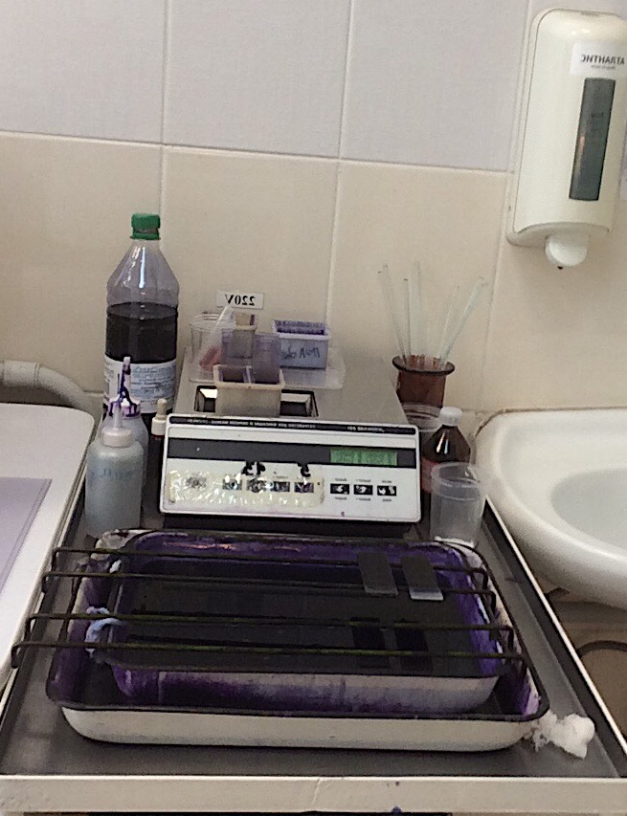
Делали мазки, красили и микроскопировали с 8 по 9 день.

Старший лабрант: Кулачкова А. В.
День 10 – 11
ОПРЕДЕЛЕНИЕ ГЕМАТОЛОГИЧЕСКИХ ПОКАЗАТЕЛЕЙ НА АВТОМАТИЧЕСКИХ АНАЛИЗАТОРАХ
Определение гемоглобина, гематокрита, количества лейкоцитов, эритроцитов и тромбоцитов, подсчет лейкоцитарной формулы делается на гематологических анализаторах Mindray BC-3600 и Mindray BC-5800.

Автоматический гематологический анализатор Mindray BC-3600 – это высокопроизводительная система с исчерпывающим набором определяемых параметров.
Преимущества Mindray BC-3600:
- Эргономичный интерфейс на основе большого цветного дисплея делает необычайно легким доступ к результатам, отчетам, автоматическим программам обслуживания, позволяет задать параметры работы всего в 2 нажатия.
- Автоматическая программа устранения эксплуатационных ошибок, запускаемая одним нажатием.
- Программа без вмешательства пользователя устраняет такие ошибки как: загрязнение или закупорка различных частей гидравлики, образование пузырьков в измерительных трубках и другие ошибки.
Особенности прибора
- Дифференциация лейкоцитов по трем субпопуляциям (3 DIFF)
- 21 параметр +3 гистограммы
- Производительность – 60 образцов в час
- Интуитивно понятный интерфейс
- Большой 10,2 сенсорный дисплей
- Память на 40000 результатов вместе с гистограммой
- Наличие оригинальных контролей качества, калибраторов и реагентов.
Для проведения анализа необходимо 20 мкл венозной крови или 17 мкл капиллярной крови в режиме предразбавления. Образцы – венозная или капиллярная кровь.
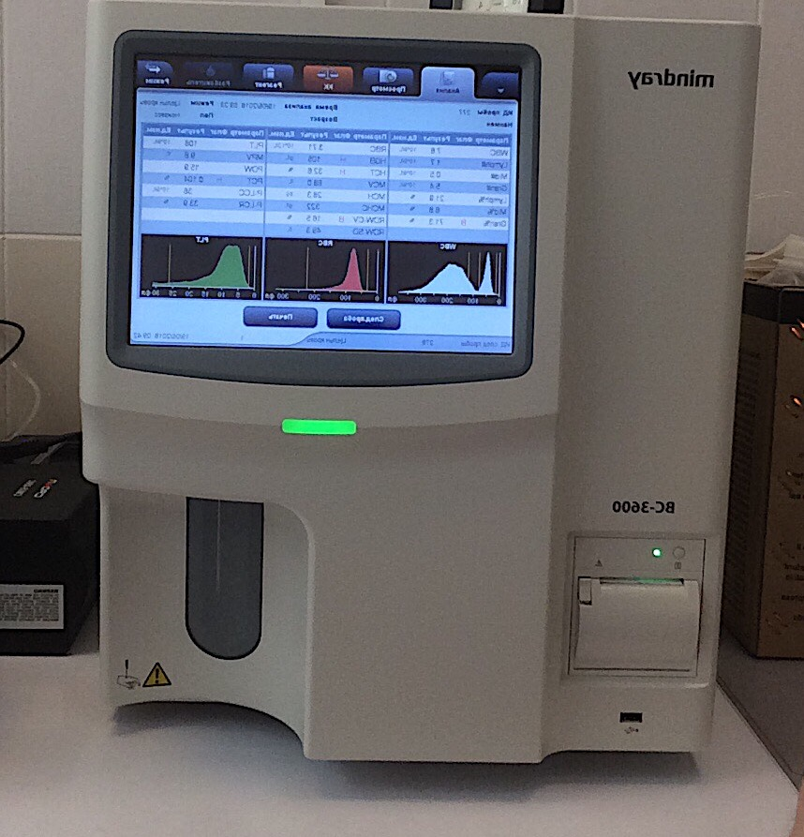
Автоматический гематологический анализатор MINDRAY BC-5800 - современный высокопроизводительный автоматический гематологический анализатор с автозагрузчиком. Оптимален для лабораторий среднего и крупного размера.
Анализатор использует надежный метод анализа с помощью химических красителей, полное меню дифференцировки на 5 субпопуляций и возможность настройки критериев повторного исследования. Высокая скорость измерений (90 тестов в час), а так же удобное, интуитивно понятное, управление, позволяет оптимизировать рабочую процедуру анализа крови.

Особенности Mindray BC-5800
- полная дифференциация лейкоцитов на 5 субпопуляций: лимфоциты, моноциты, нейтрофилы, базофилы, эозинофилы;
- 29 параметров, 2 гистограммы + 2 скатерграммы;
- уникальное сочетание технологии лазерного рассеяния с химическим окрашиванием и проточной цитометрией;
- объёмы взятия крови: 40 мкл (предилюция), 120 мкл (открытые пробирки), 180 мкл (закрытые пробирки);
- производительность: до 90 проб в час (с автозагрузчиком);
- высокоточный поворотный клапан для дозирования крови;
- независимый измерительный канал для базофилов;
- флагирование ненормальных клеток;
- опции: автозагрузчик, сканер штрих-кода;
- большой сенсорный дисплей TFT;
- большая ёмкость памяти, до 40 000 результатов; двунаправленный обмен с LIS.
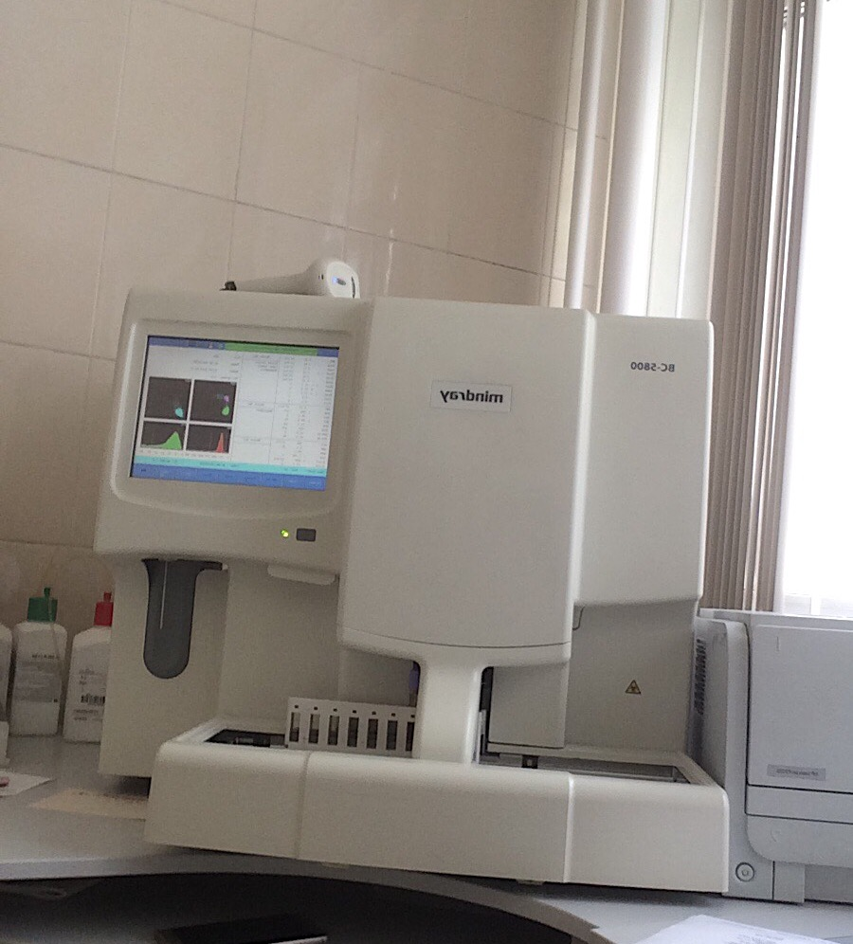
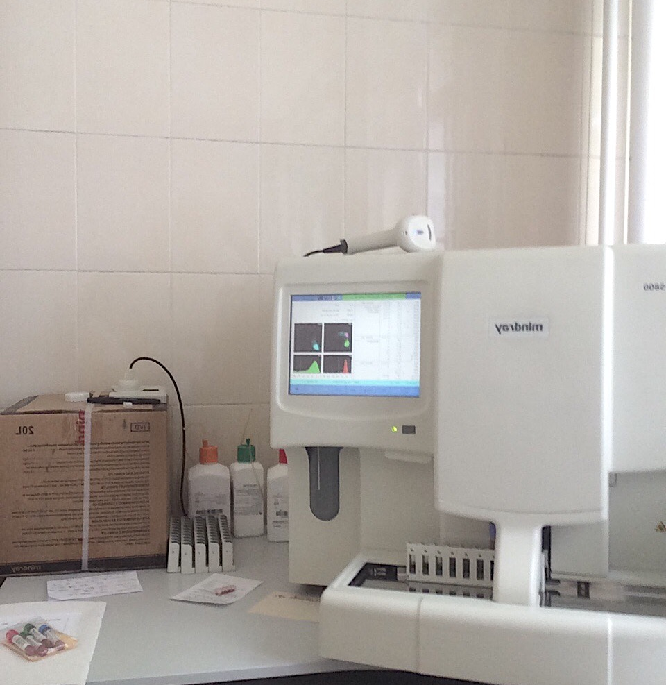
С 10 по 12 день делали общий анализ крови на автоматических гематологических анализаторах.
Старший лаборант: Кулачкова А. В.
День 13
ВЫПОЛНЕНИЕ МЕР САНИТАРНО-ЭПИДЕМИОЛОГИЧЕСКОГО РЕЖИМА. ДЕЗИНФЕКЦИЯ И СТЕРИЛИЗАЦИЯ.
Дезинфекция и стерилизация изделий медицинского назначения проводится с целью уничтожения патогенных и условно-патогенных микроорганизмов - вирусов (в т. ч. возбудителей парентеральных вирусных гепатитов, ВИЧ-инфекции), бактерий (включая микобактерии туберкулеза), грибов на изделиях медицинского назначения, а также в их каналах и полостях.
Дезинфекции подлежат все изделия после применения их у пациента. Стерилизации подлежат все изделия, соприкасающиеся с раневой поверхностью, контактирующие с кровью в организме пациента или вводимой в него, инъекционными препаратами, а также изделия, которые в процессе эксплуатации контактируют со слизистой оболочкой и могут вызвать ее повреждение.
Дезинфекция, предстерилизационная очистка и стерилизация изделий медицинского назначения (далее изделия) направлена на профилактику внутрибольничных инфекций у пациентов и персонала лечебно-профилактических учреждений.
Основные этапы обработки инструментов медицинского назначения:
  - дезинфекция
  - предстерилизационная очистка
  - стерилизация
Классификация медицинских отходов:
Медицинские отходы в зависимости от степени их эпидемиологической, токсикологической и радиационной опасности, а также негативного воздействия на среду обитания подразделяются на пять классов опасности (таблица 1):
класс А - эпидемиологически безопасные отходы, приближенные по составу к твердым бытовым отходам (далее - ТБО);
класс Б - эпидемиологически опасные отходы;
класс В - чрезвычайно эпидемиологически опасные отходы;
класс Г - токсикологически опасные отходы 1-4 классов опасности;
класс Д - радиоактивные отходы.
Класс отходов | Характеристика
класс А | Отходы, не имеющие контакта с биологическими жидкостями пациентов, инфекционными больными.  Канцелярские принадлежности, упаковка, мебель, инвентарь, потерявшие потребительские свойства. Смет от уборки территории и так далее.  Пищевые отходы центральных пищеблоков, а также всех подразделений организации, осуществляющей медицинскую и/или фармацевтическую деятельность, кроме инфекционных, в том числе фтизиатрических.
класс Б | Инфицированные и потенциально инфицированные отходы. Материалы и инструменты, предметы, загрязненные кровью и/или другими биологическими жидкостями. Патолого-анатомические отходы. Органические операционные отходы (органы, ткани и так далее).  Пищевые отходы из инфекционных отделений.  Отходы из микробиологических, клинико-диагностических лабораторий, фармацевтических, иммунобиологических производств, работающих с микроорганизмами 3-4 групп патогенности. Биологические отходы вивариев.  Живые вакцины, непригодные к использованию.
класс В | Материалы, контактировавшие с больными инфекционными болезнями, которые могут привести к возникновению чрезвычайных ситуаций в области санитарно-эпидемиологического благополучия населения и требуют проведения мероприятий по санитарной охране территории.  Отходы лабораторий, фармацевтических и иммунобиологических производств, работающих с микроорганизмами 1-2 групп патогенностиОтходы лечебно-диагностических подразделений фтизиатрических стационаров (диспансеров), загрязненные мокротой пациентов, отходы микробиологических лабораторий, осуществляющих работы с возбудителями туберкулеза.
класс Г | Лекарственные (в том числе цитостатики), диагностические, дезинфицирующие средства, не подлежащие использованию.  Ртутьсодержащие предметы, приборы и оборудование. Отходы сырья и продукции фармацевтических производств. Отходы от эксплуатации оборудования, транспорта, систем освещения и другие.
класс Д | Все виды отходов в любом агрегатном состоянии, в которых содержание радионуклидов превышает допустимые уровни, установленные нормами радиационной безопасности.
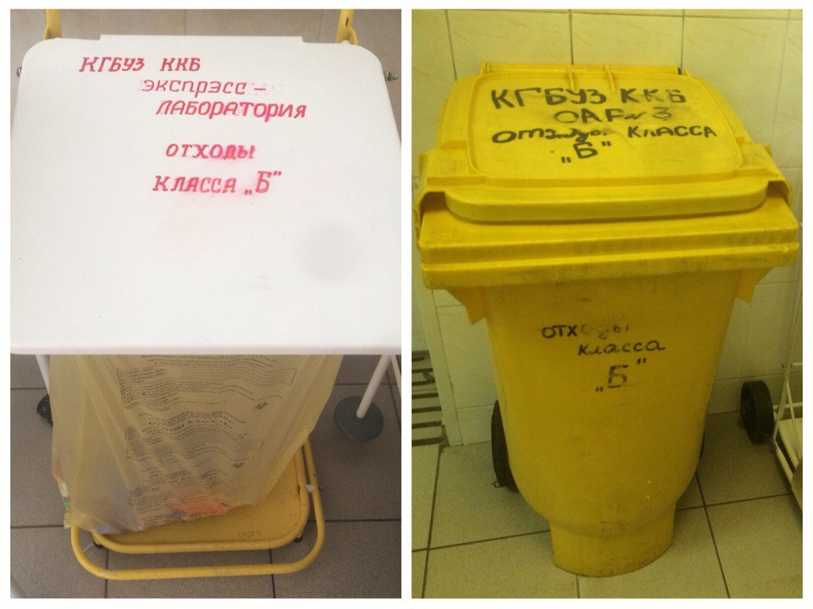

Проводила дезинфекцию и стерилизацию инструментария и рабочего места.

Старший лаборант: Кулачкова А. В.

